G. Identité visuelle et charte graphique
1. Recherches de logo
Nous présentons dans cette partie trois (03) concepts de logo différents pour TheTipTop, chacun avec trois déclinaisons qui permettent de l'adapter à différents supports et usages.
Concept 1 : L’Essence du Thé
Un logo symbolique avec une tasse stylisée intégrant une feuille de thé témoin de l’équilibre entre nature et dégustation raffinée.
3 déclinaisons du Concept 1 :
- Logo seul : tasse + feuille (symbole uniquement)
- Logo sans baseline : tasse + feuille +“Thé Tip Top en lettrage élégant”
- Logo avec baseline : tasse + feuille +“Thé Tip Top – L’instant bien-être en infusion”
Concept 2 : Feuilles élégantes
Un logo typographique surmonté ou encadré par un dessin fin de feuilles de thé, évoquant la botanique artisanale.
Déclinaisons :
- Logo seul : feuilles (symbole uniquement)
- Logo sans baseline : Logo dans un cercle pour une utilisation sur les supports circulaires (tasses, badges)
- Logo avec baseline : Logo dans un cercle composé de feuilles +“Thé Tip Top – L’instant bien-être en infusion”
Concept 3 : Saveur Authentique
Ce concept met en avant une branche de feuilles de thé stylisée qui évoque la qualité et l'élégance. La typographie raffinée et les lignes fluides symbolisent l'excellence et le savoir-faire artisanal de TheTipTop.
Déclinaisons :
- Logo seul : feuilles (symbole uniquement) englobé dans un cercle représentant le cercle de la clientèle
- Logo sans baseline : Logo dans un cercle pour une utilisation sur les supports circulaires (tasses, badges) avec le nom « TheTipTop » pour une meilleure visibilité.
- Logo avec baseline : Logo dans un cercle composé de branches de feuilles de thé +“Thé Tip Top – L’instant bien-être en infusion” inscrit en horizontale.
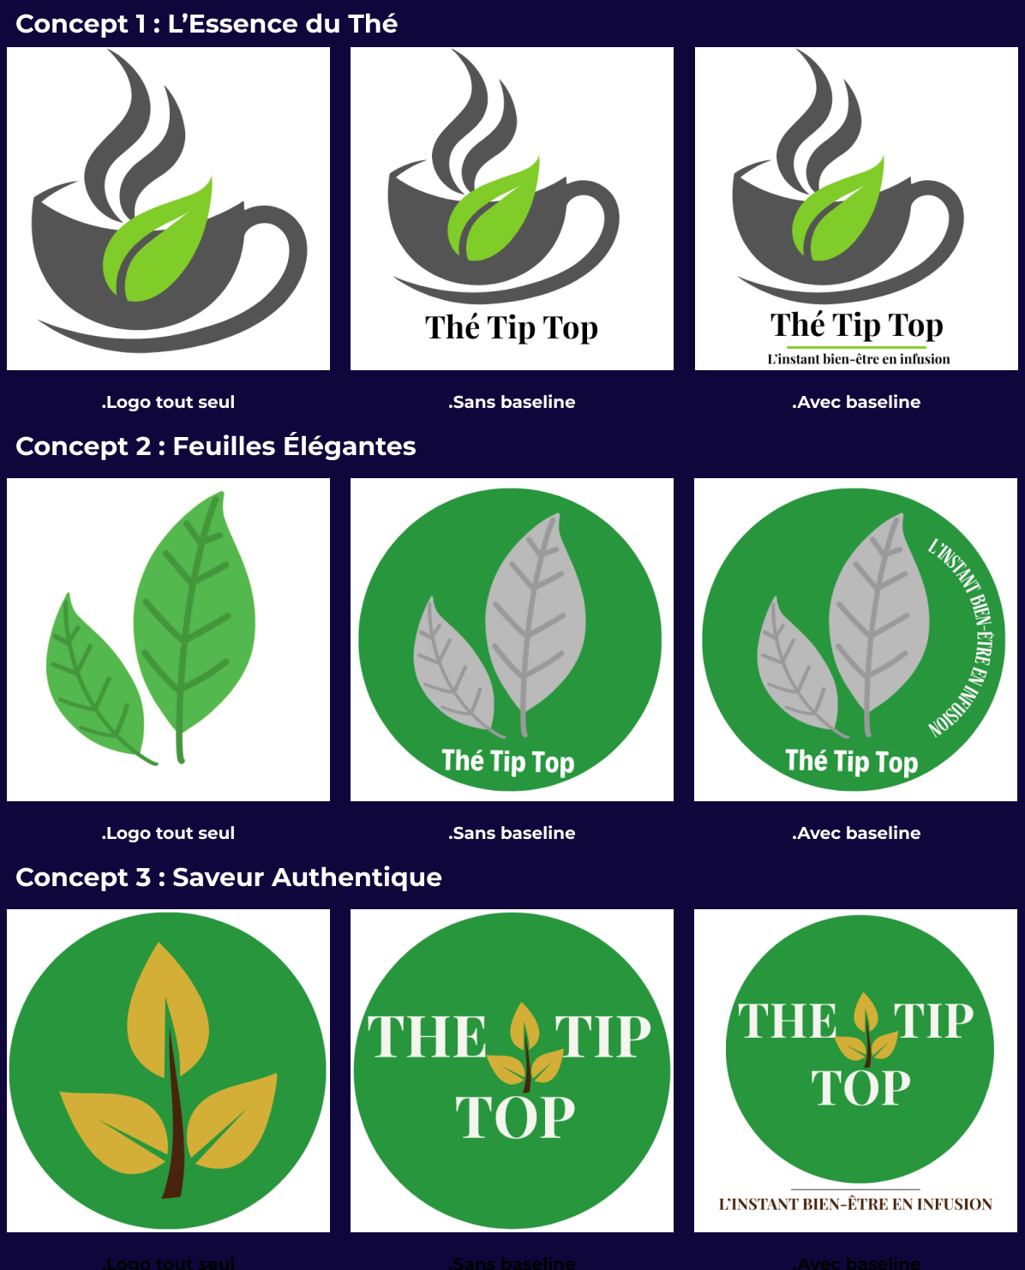
2. Logo
Notre logo, illustrant une tasse de thé d'où s'élève une délicate feuille, symbolise notre engagement envers le bien-être naturel, l’authenticité et l’art du thé raffiné. Il incarne l’harmonie entre tradition artisanale et respect de la nature.
- Composition du logo

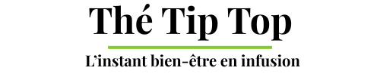
+
+
=

ii. Déclinaisons du logo
- Version principale :
Le logo complet composé de la tasse stylisée, de la vapeur délicate, de la feuille de thé, du nom "Thé Tip Top" ainsi que de la baseline "L’instant bien-être en infusion". Cette version est utilisée pour l'ensemble des supports de communication principaux afin de renforcer l'identité complète de la marque.
- Version intermédiaire :
Le logo composé de la tasse stylisée, de la vapeur délicate, de la feuille de thé et du nom "Thé Tip Top", sans la baseline. Cette déclinaison est privilégiée pour les supports où l'espace est limité tout en conservant une reconnaissance forte de la marque.
- Version simplifiée :
L'utilisation du symbole seul, représentant uniquement la tasse stylisée, la vapeur délicate et la feuille de thé, sans aucun texte. Cette version est réservée aux très petits formats (favicon, pictogrammes réseaux sociaux, objets promotionnels…) où la lisibilité doit être optimisée.

. Logo tout seul | .Sans baseline | .Avec baseline
 | 

iii. Versions de couleurs du logo
- Palette principale :
Le logo utilise une combinaison harmonieuse de couleurs naturelles et élégantes :
  - Vert pomme fraîche pour la feuille de thé, évoquant la nature, l'authenticité et le caractère bio des produits Thé Tip Top.
  - Gris anthracite doux pour la tasse stylisée et la vapeur, apportant une touche d'élégance discrète, de modernité et soulignant le caractère authentique et raffiné des produits Thé Tip Top.
  - Noir profond pour le lettrage, afin d'assurer une parfaite lisibilité et un rendu premium.
- Logo sur fond coloré :
Une version du logo est également prévue avec les éléments en teintes claires (gris clair ou blanc) sur un fond vert foncé, crème ou anthracite, afin de garantir un contraste optimal et de créer un impact visuel fort, tout en conservant l’élégance discrète et la fraîcheur naturelle de la marque
- Formats et usages spécifiques :
Différents formats et modes colorimétriques sont fournis pour s'adapter aux différents supports : ➔ Pour l’impression :
  - Mode CMJN, formats .PDF, .AI, .EPS (vectoriels haute définition).
➔ Pour un usage bureautique et digital :
  - Mode RVB, formats .JPG ou .PNG (notamment pour le site web, les réseaux sociaux et les présentations).

iv. Le logo sur fond
Pour utiliser le logo de Thé Tip Top sur différents types de fonds, suivez les directives suivantes :
- Fond clair :
Lorsque le logo est utilisé sur un fond clair (blanc, crème ou teintes pastel très douces), privilégiez la version principale du logo, avec la tasse stylisée et la vapeur en gris anthracite (#545454) et la feuille de thé en vert pomme fraîche (#80CC28).
Assurez-vous que le contraste est suffisant pour que le logo ressorte clairement. Si besoin, une légère ombre portée ou un contour discret peuvent être ajoutés pour renforcer sa lisibilité tout en respectant l’esthétique élégante et naturelle de la marque.
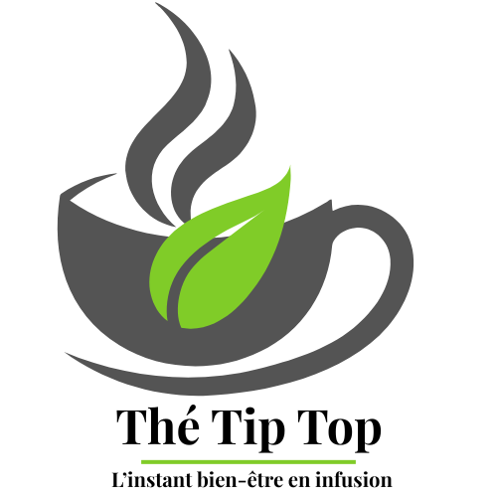
- Fond foncé (gris) :
Lorsque le logo est utilisé sur un fond foncé (vert profond, anthracite, noir), privilégiez une version inversée du logo, où les éléments principaux (tasse, vapeur, texte et feuille) sont en blanc ou en gris très clair.
Cette adaptation permet de maintenir une lisibilité parfaite et de conserver l’impact visuel du logo, tout en respectant l’identité premium et éco-responsable de Thé Tip Top.
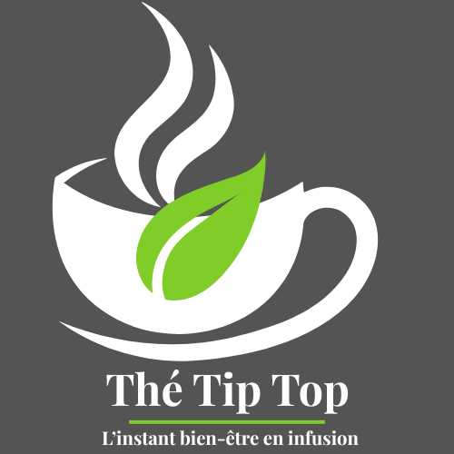

v. RÈGLES DE BASE DU LOGO
- Utilisation cohérente :
Le logo de Thé Tip Top doit être utilisé de manière cohérente sur tous les supports de communication, en respectant scrupuleusement ses proportions, ses couleurs et son intégrité visuelle.
- Lisibilité optimale :
Le logo doit rester parfaitement lisible, même à des tailles réduites. Pour les très petits formats, il est recommandé d’utiliser la version simplifiée (symbole seul).
- Respect de l’intégrité du logo :
Aucune modification structurelle du logo n’est autorisée :
  - Ne supprimez pas d’éléments (tasse, vapeur, feuille ou texte).
  - Ne déformez pas, n’inclinez pas et ne faites pas pivoter les composants.
- Fond et superposition :
Le logo ne doit jamais être superposé directement sur des images ou des arrière-plans trop complexes qui pourraient nuire à sa lisibilité. Utilisez toujours un fond uni ou appliquez une zone de protection autour du logo.
- Interdiction d’inclinaison :
Toute inclinaison ou rotation du logo est strictement proscrite pour préserver la stabilité et la reconnaissance visuelle de la marque.

vi. LA TYPOGRAPHIE DU LOGO
Pour la composition du logo de Thé Tip Top, la police de caractères Playfair Display a été utilisée. Cette typographie serif élégante, inspirée du style classique, apporte une touche de raffinement et de distinction, parfaitement en accord avec l’identité premium et artisanale de la marque.
Les déclinaisons du logotype utilisent cette police en majuscules et minuscules, avec différentes graisses selon les supports, afin de garantir une cohérence visuelle et une lisibilité optimale sur tous les formats, du packaging à l'affichage digital.

- UX Mapping
Nous présentons ici les 4 UX Mapping lié à notre projet pour proposer une expérience utilisateur optimale.
  - Empathy map

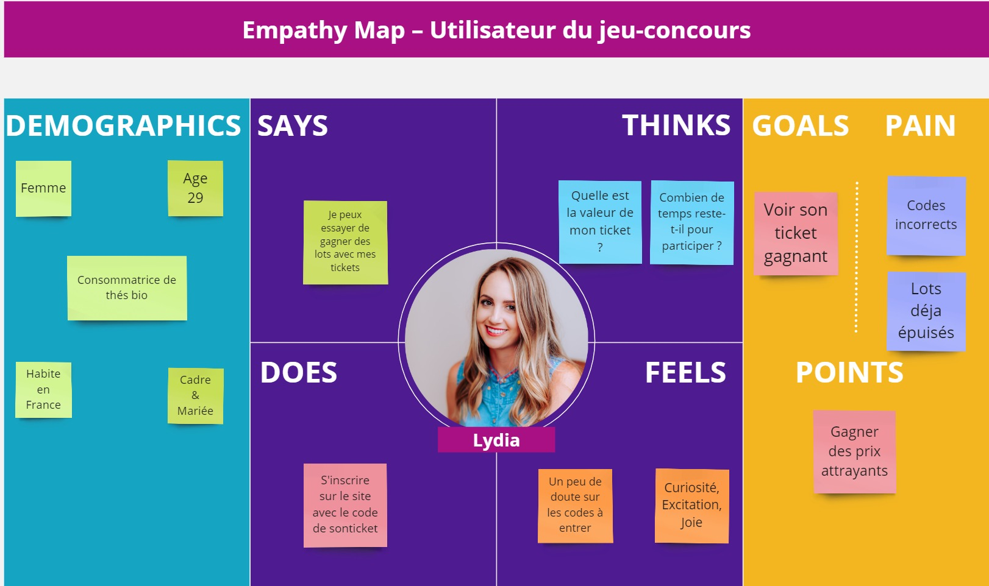

  - Empathy map

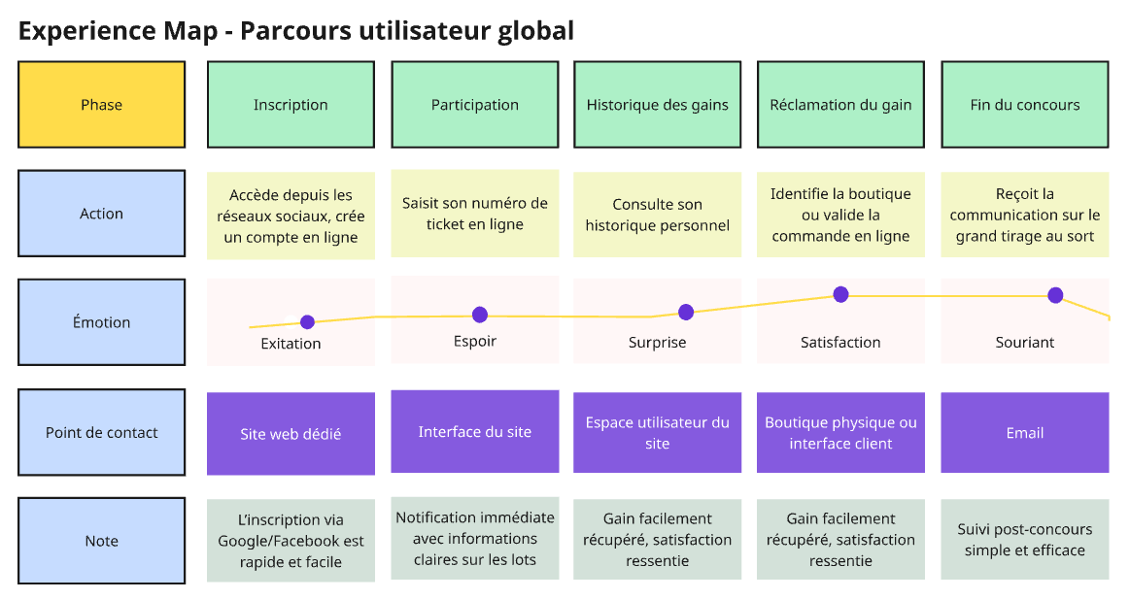

  - User journey map

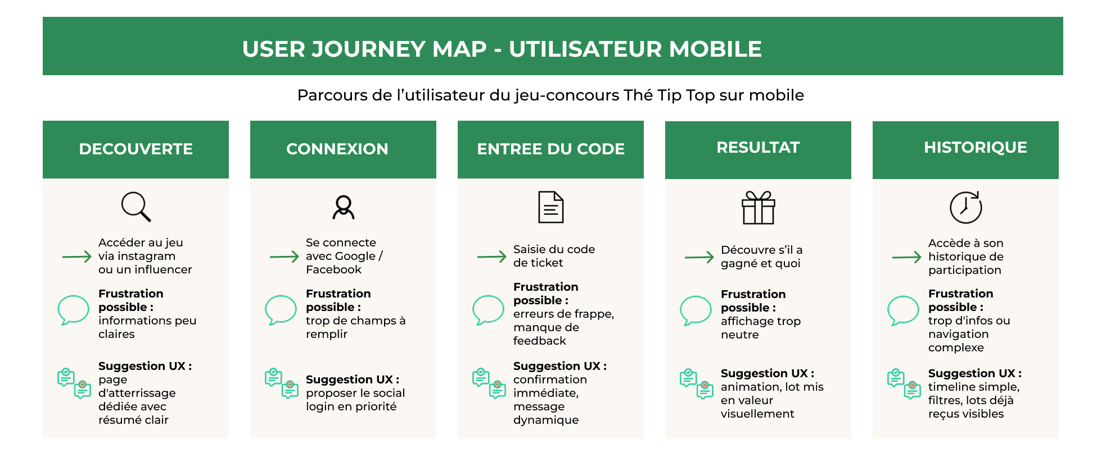

  - User Flow

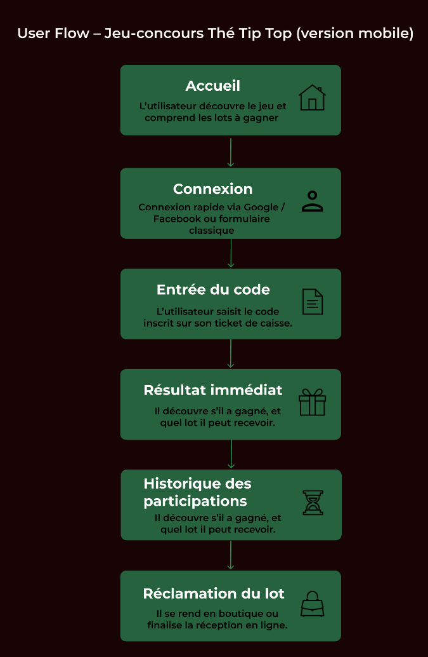
- Zoning
- Page d’accueil
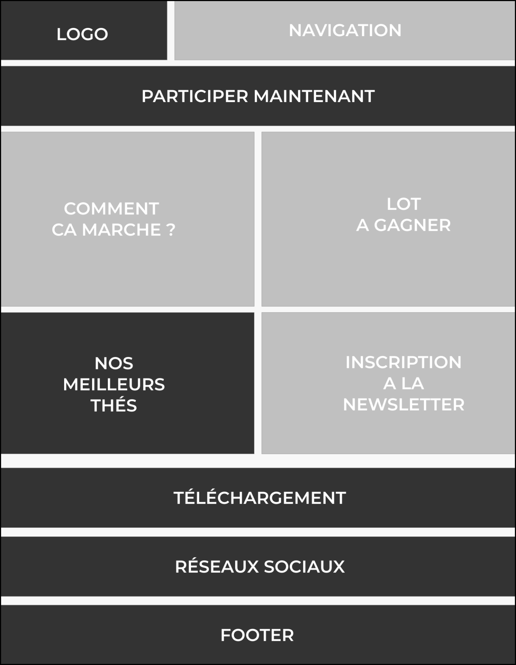
Figure 1: Version Desktop
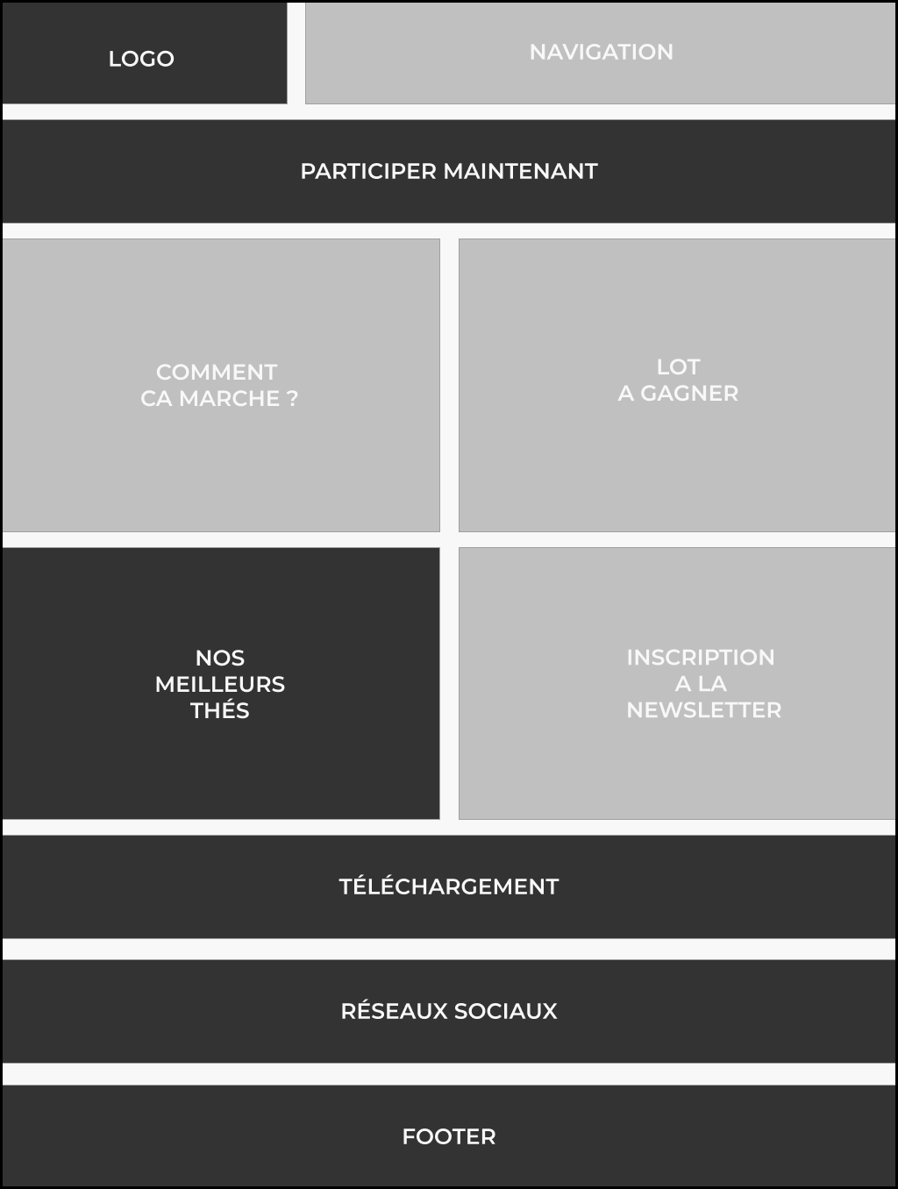
Figure 2: Version Tablet
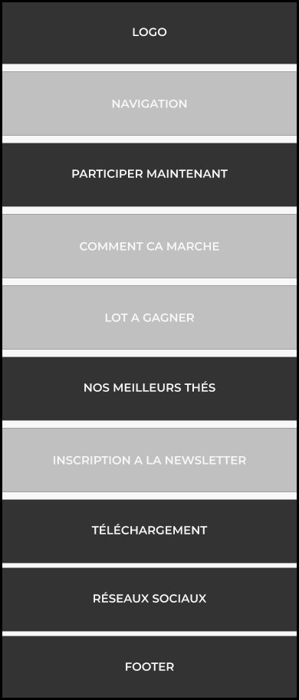
Figure 3: version : Smartphone
- Page de connexion
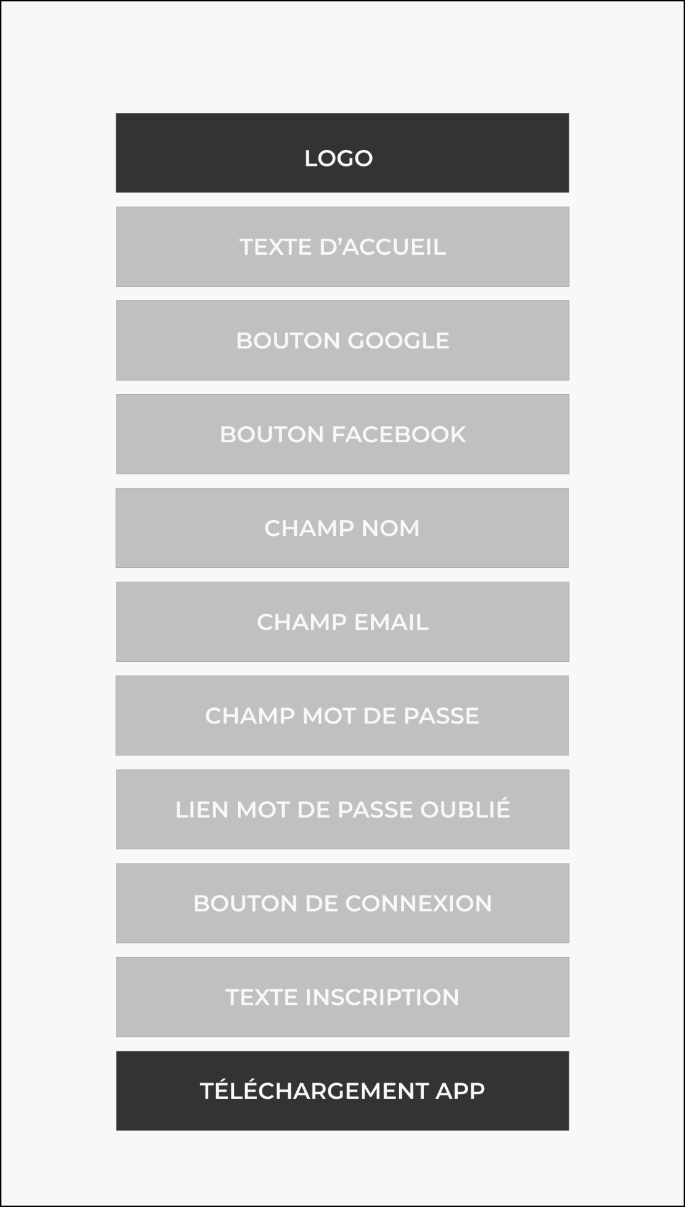
Figure 4: Version Desktop
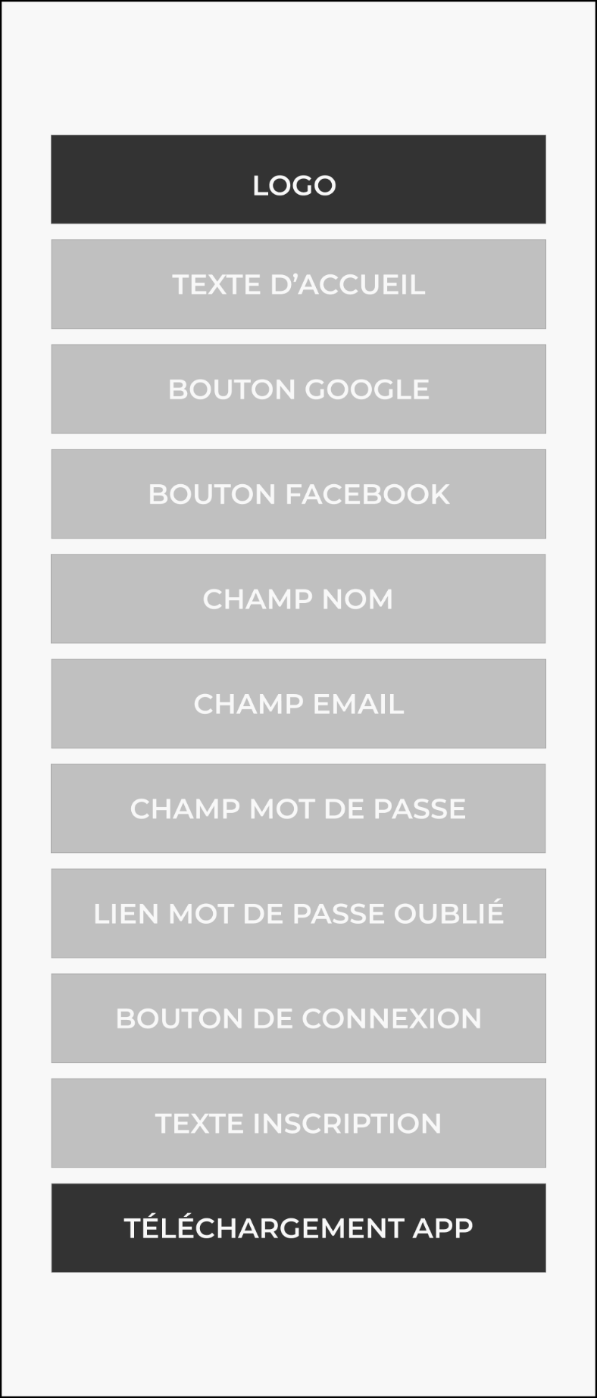
Figure 5: Version Tablet
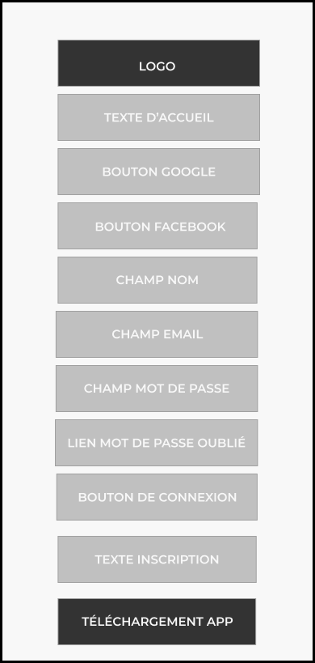
Figure 6: Version smartphone
- Page de profil
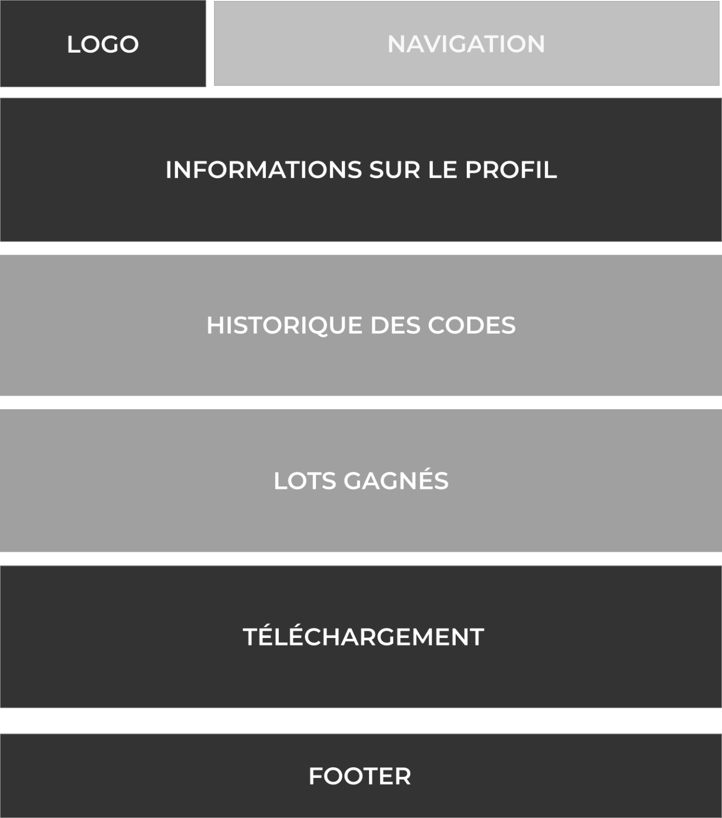
Figure 7: Version Desktop
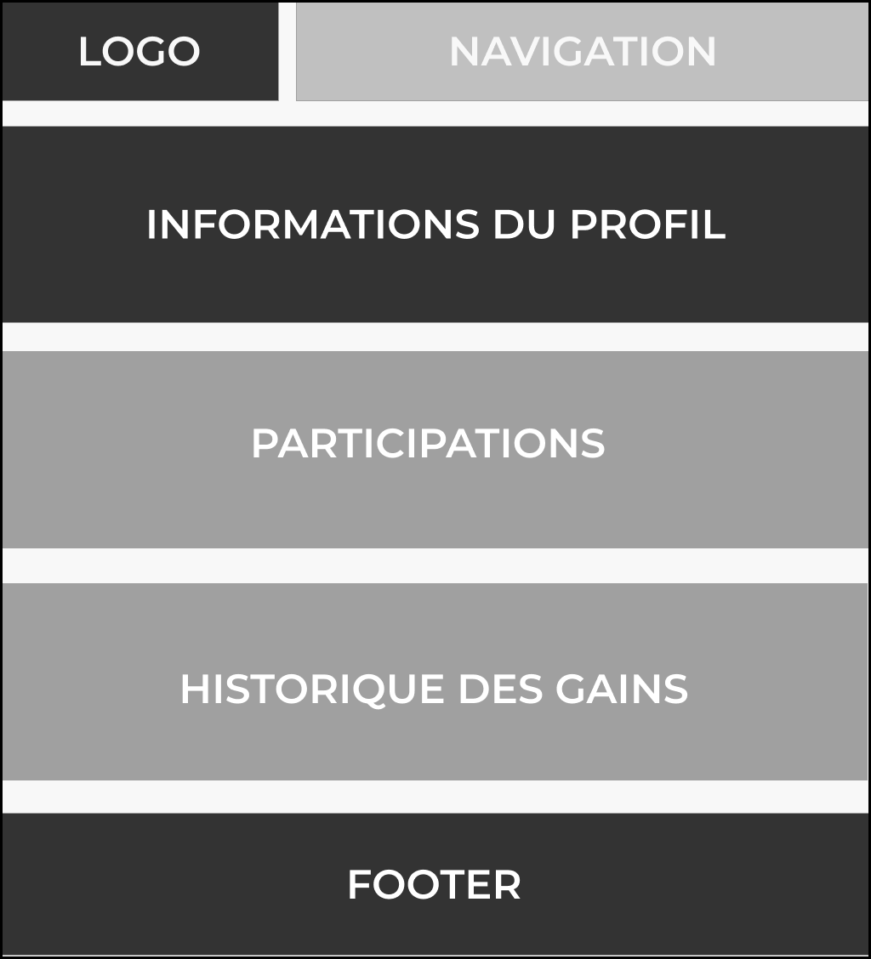
Figure 8: Version Tablet
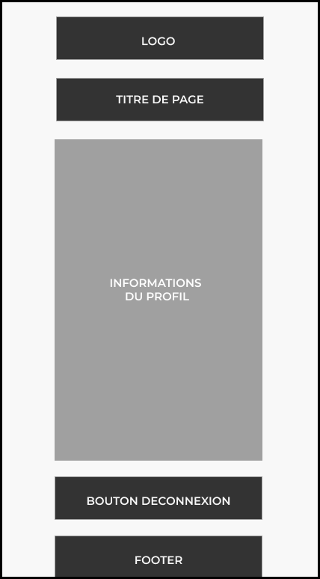
Figure 9: Version Smartphone
- Wireframes
- Page d’accueil
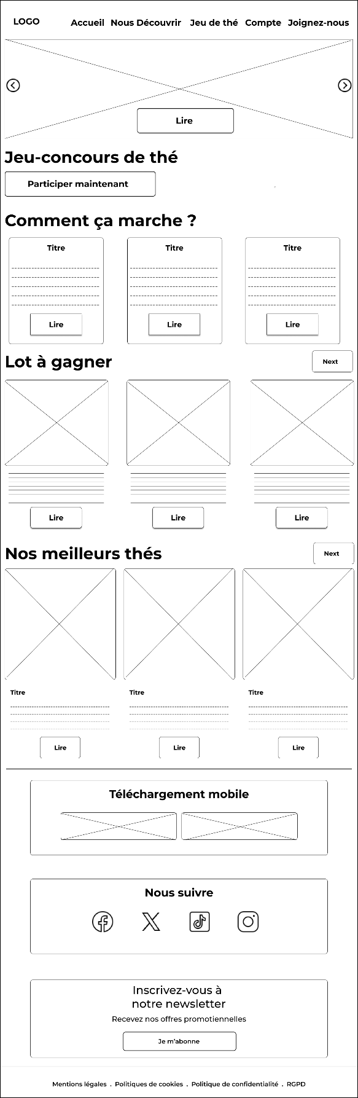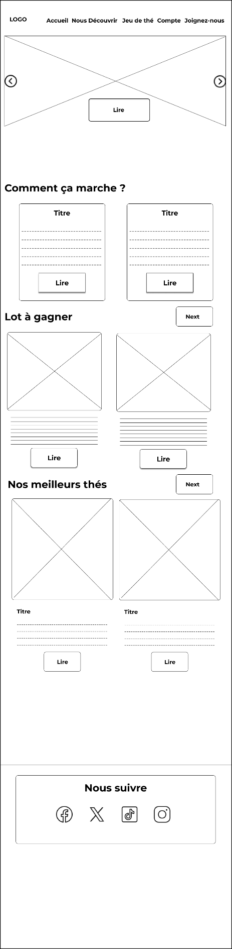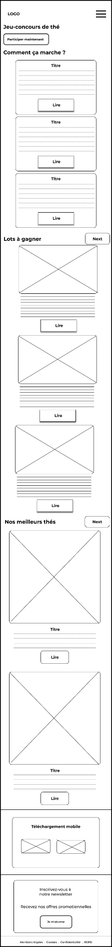
Figure 10: Version Desktop Figure 11: Version Tablette Figure 12: Version smartphone

- Page de connexion
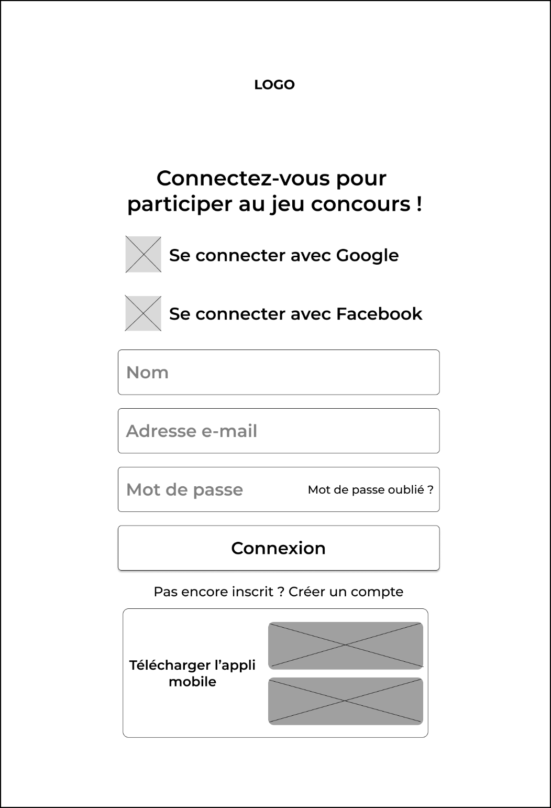
Figure 13: Version (Pour tout format)

- Page de profil
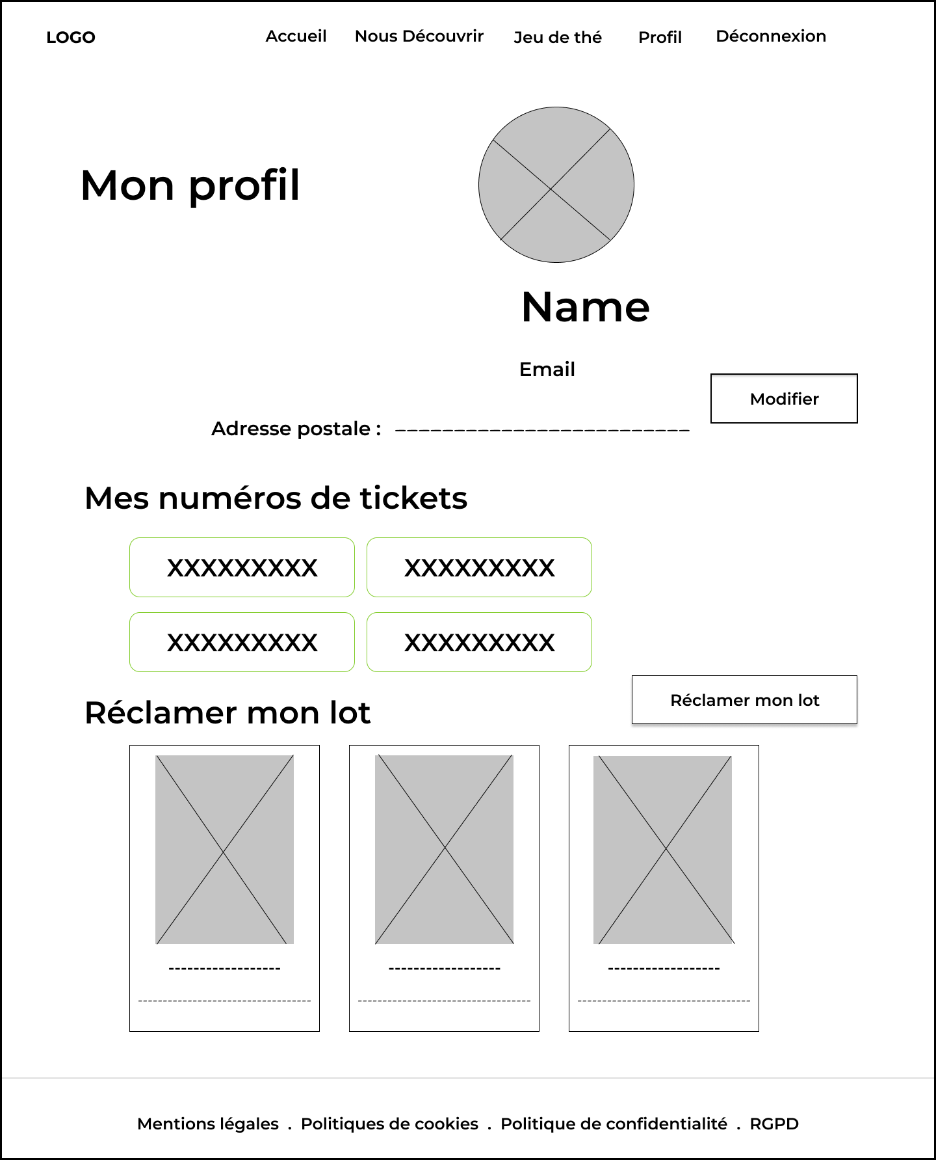
Figure 14: Version Ordinateur
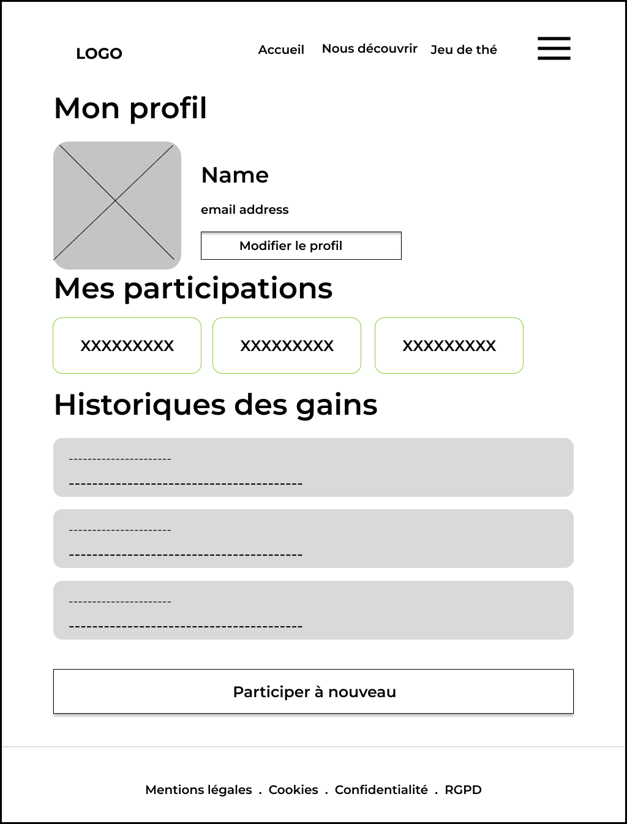
Figure 15: Version Tablet
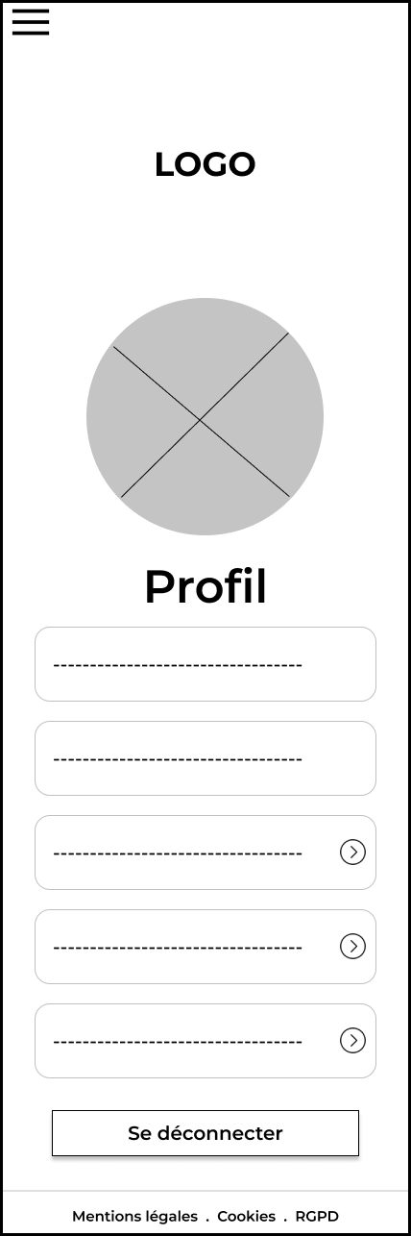
Figure 16: Version Smartphone
- Maquettes
        - Page d’accueil
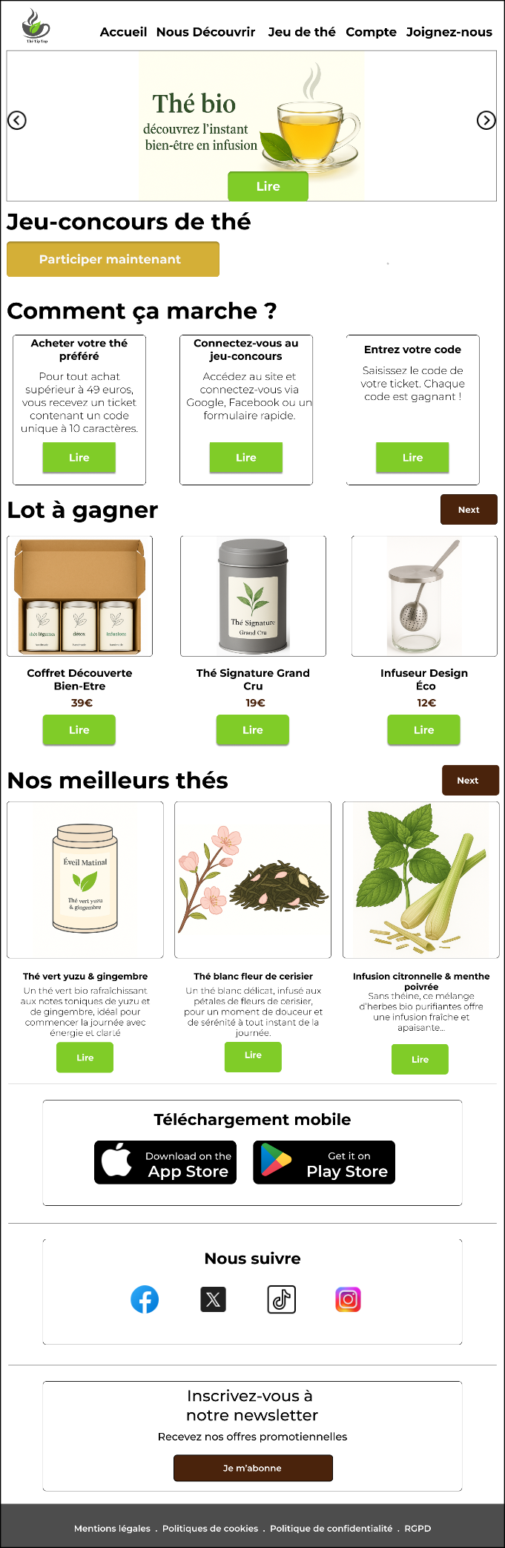
Figure 17: Version desktop
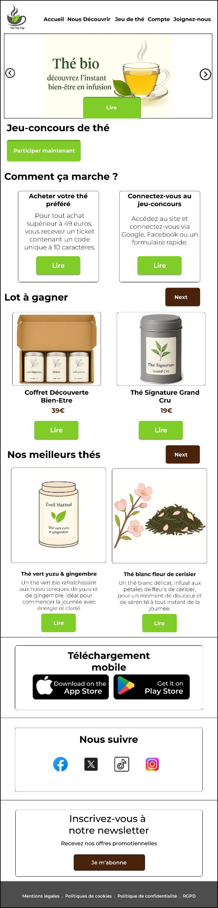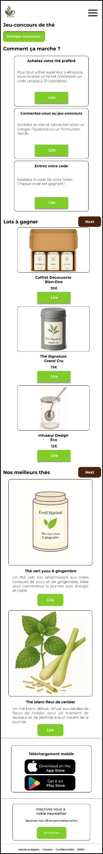
        - Page de connexion
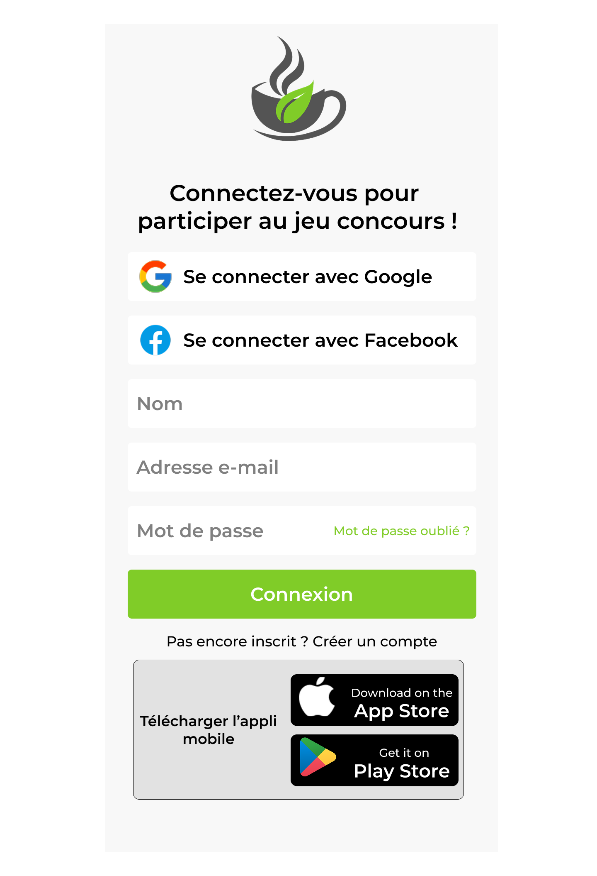
Figure 18: Version (pour tout format)
        - Page de profil
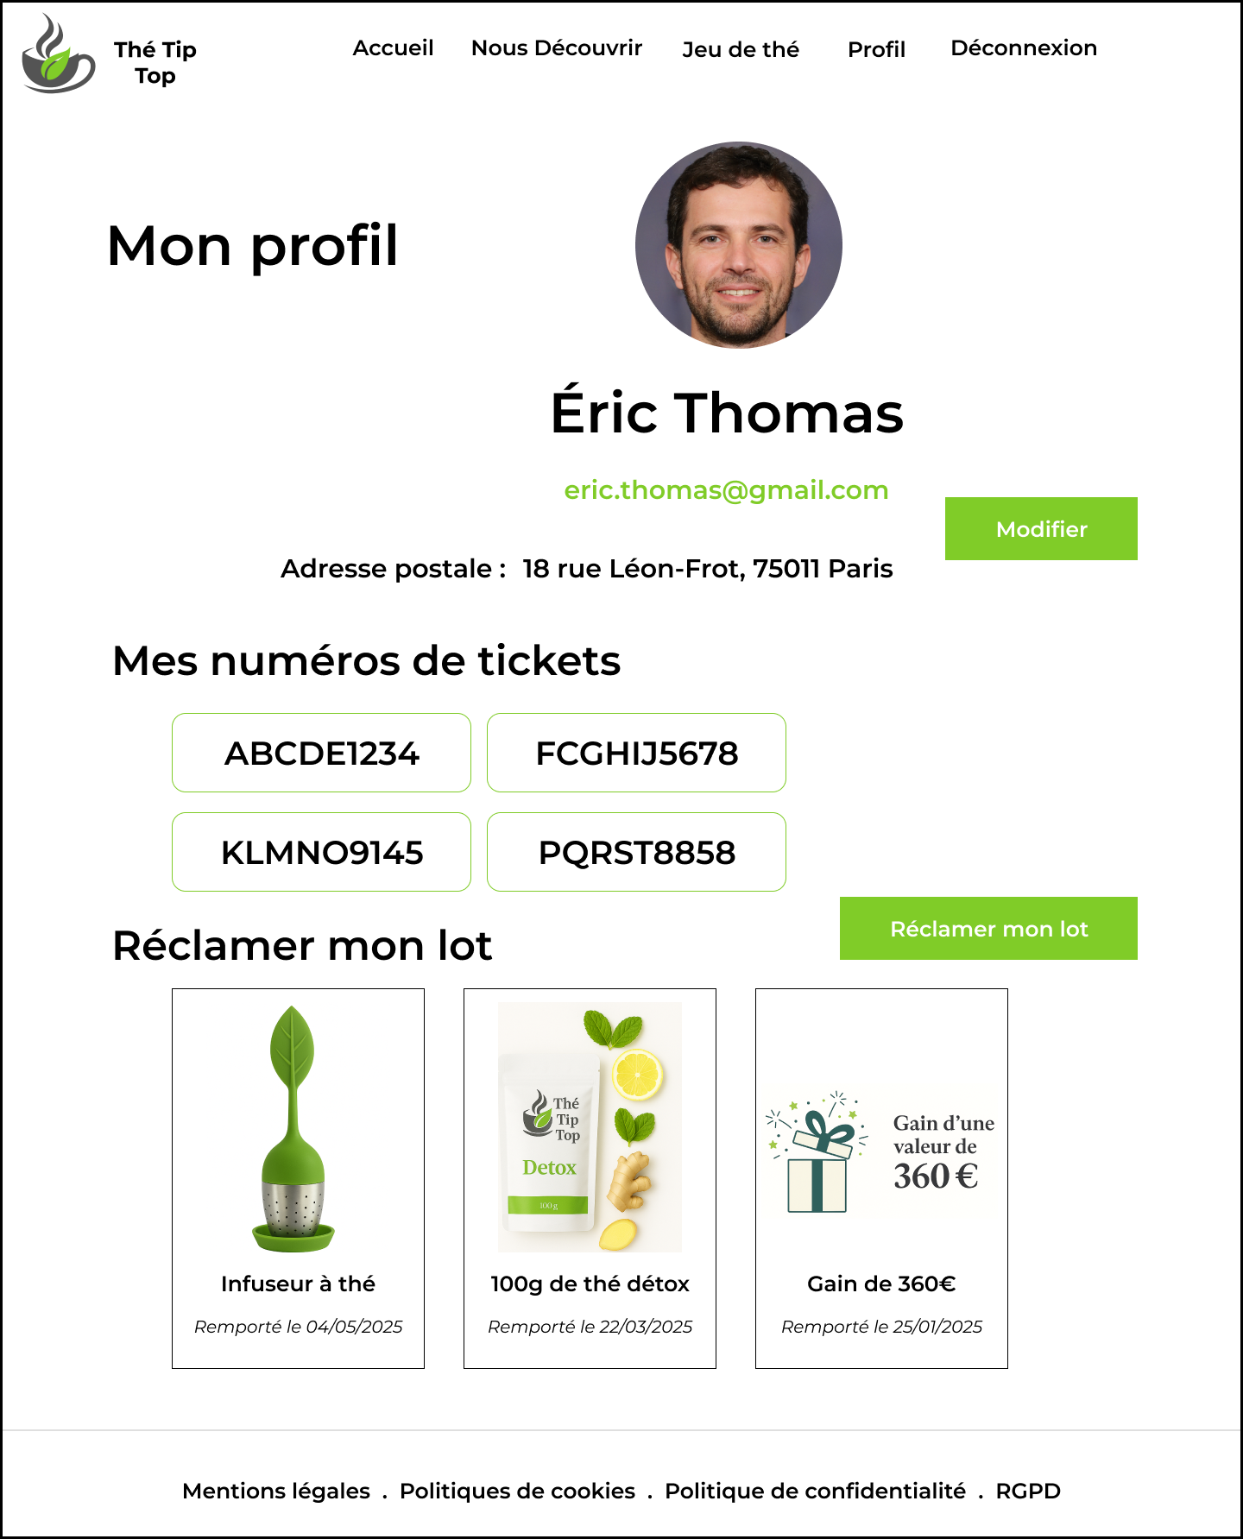
Figure 19: Version Ordinateur
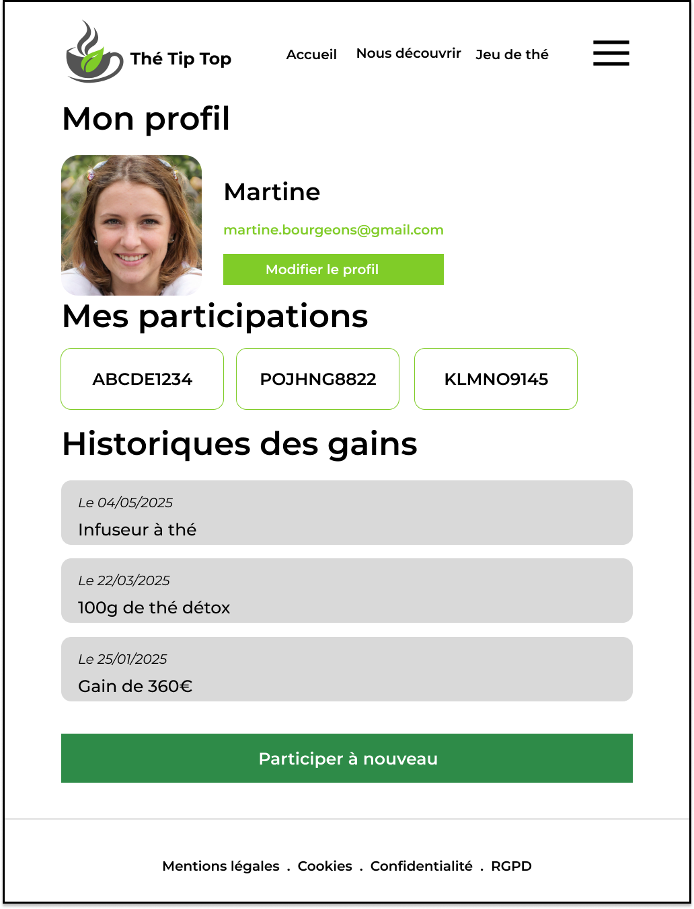
Figure 20: Version Tablet
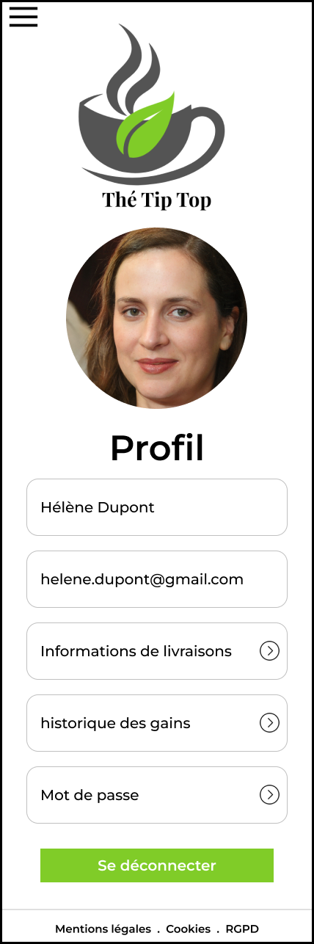
Figure 21: Version Smartphone
- Charte graphique
